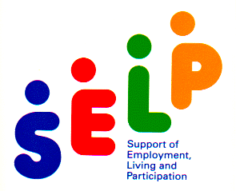
No.537
2016.7.20

≪発行≫ 全国社会就労センター協議会 （通称 セルプ協）
社会福祉法人 全国社会福祉協議会 高年・障害福祉部内
〒100-8980 東京都千代田区霞が関3-3-2 新霞が関ビル
TEL：03-3581-6502 FAX：03-3581-2428
E-MAIL：selp@shakyo.or.jp URL：http://www.selp.or.jp/

※これまでの速報はセルプ協ウェブサイト「会員専用ページ」からご覧ください。

≪TOPICS≫
１．「第10回 海外障害者雇用・就労事情視察研修セミナー（スウェーデン・デンマーク）」  について（ご案内）～視察日程がほぼ固まりました～ | ＜略＞
２．平成28年度 全国社会就労センター総合研究大会（三重大会）を開催いたしました  ～ 全国から約420名の社会就労センター関係者が集い、改正障害者総合支援法の平成  30年施行を見据え、社会就労センターのあるべき姿を検討しました～ | ＜略＞
３．平成28年熊本地震の被災施設・事業所を全国セルプ災害対策本部役員が訪問、見舞金を  お届けするととともに、今後の復旧・復興支援に向けて改めて現状を聞き取り  ～全国セルプ災害対策本部「平成28年熊本地震」の支援活動について（第９報）～ | …Ｐ１
４．「ＷＡｓｉａ会議2016」のご案内  ～８月25日から27日までインドのバンガロールで開催されます。参加希望の方は７月  22日（金）までご連絡ください～ | ＜略＞
５．「平成28年熊本地震」に関する厚生労働省等からの連絡事項について  ～ ８月の介護職員等派遣の追加依頼について ～ | ＜略＞
■ ＪＤＦ熊本地震被災地への人員派遣について  ～職員派遣が可能な会員施設・事業所におかれましては、是非ご協力ください～ | ＜略＞
■「『優先調達推進法の日・月間』法施行３周年記念全国キャンペーン」へのご協力をお願い  いたします ～社会就労センターが製造した商品の販売会の情報をあわせて募集します～ | ＜略＞
■ 全国セルプ災害対策本部「平成28年熊本地震」に係る義援金の募集について（募集期間  延長（７月末日まで）のお知らせ） | ＜略＞

３．平成28年熊本地震の被災施設・事業所を全国セルプ災害対策本部役員が訪問、
見舞金をお届けするととともに、今後の復旧・復興支援に向けて改めて現状を聞き取り
～全国セルプ災害対策本部「平成28年熊本地震」の支援活動について（第９報）～

7月12日（火）に全国セルプ災害対策本部（※）の役員（阿由葉 寛 本部長（全国セルプ協会長）、会長、川俣 宗則 副本部長（日本セルプ 会長）、叶 義文 実行委員長（全国セルプ協・日本セルプ 副会長）の３名）が熊本入りしました。４月から全国の社会就労センター関係者に協力をお願いしている義援金より、特に被害の大きかった施設・事業所を訪問して見舞金の送達（目録の手渡し）を行いました。あわせて、発災から３か月程度が経過した施設・事業所の現状について確認、今後の復旧・復興支援に向けて改めて聞き取りを行いました。

（※）全国社会就労センター協議会（全国セルプ協）と日本セルプセンター（日本セルプ）が共同して災害支援
を行うための枠組み

今回訪問したのは、熊本コロニー作業所（熊本市西区）、第二城南学園（熊本市南区）、阿蘇くんわの里、くんわ技研（ともに阿蘇市）、菊陽苑（菊陽町）の５施設・事業所です（訪問順）。
訪問先からは、「建物の復旧に係る補助について自治体に確認したところ、『施設の復旧に係る補助の範囲は、あくまで現状復帰の範囲であり、耐震補強については自費で行ってほしい』と指導を受けている」、「建物内の生産活動を行う部屋の床面の平衡が保てなくなったため（数センチの陥没）、機器の修理に加えて場所の移動を行ったが、その経費も『補助の対象外』と説明された」、「建物は使用できる状況にないが、自治体による施設の被災状況の確認が９月になるということであり、手を付けられない状況にある」、「施設の一部に大きな亀裂と天井の陥没があるが、修理のための業者が手配できず、そのままの状態となっている」との状況の説明をいただきました。
特に１つ目の状況（補助対象は現状復帰の範囲内との自治体の説明）については、６月30日に厚生労働省障の梶尾障害保健福祉部長に要望書（「平成28年熊本地震被災施設・事業所の復興にかかる要望書」）を提出した際に受けた「復旧は、現在の耐震補強基準によるものを可とする」との説明と食い違っていることから（本通信速報535（７月１日）参照）、この例に限らず、復旧・復興に係る施策の実施に際しての国からの説明が、依然として自治体で十分に徹底されていない状況にあることが推察されます。この点については、引き続き関係各所に状況の説明と要望を進めていくこととします。

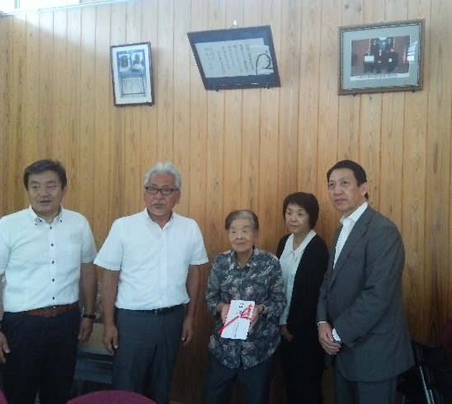

〈←〉 第二城南学園を訪問した際に見舞金(目録)をお届けした時の様子
左から、甲斐 正法 法人事務局長、川俣副本部長（日本セルプ会長）、
甲斐 孝子 法人理事長、荒牧施設長、
阿由葉本部長（全国セルプ協会長）

今後の全国セルプ災害対策本部の支援活動については、７月28日（木）に４回目となる対策本部会合を予定しており、そこで協議する予定です。

○［セルプ協］トップページ＞全国セルプ災害支援活動（平成28年熊本地震）
http://www.selp.or.jp/saigai/index.html

